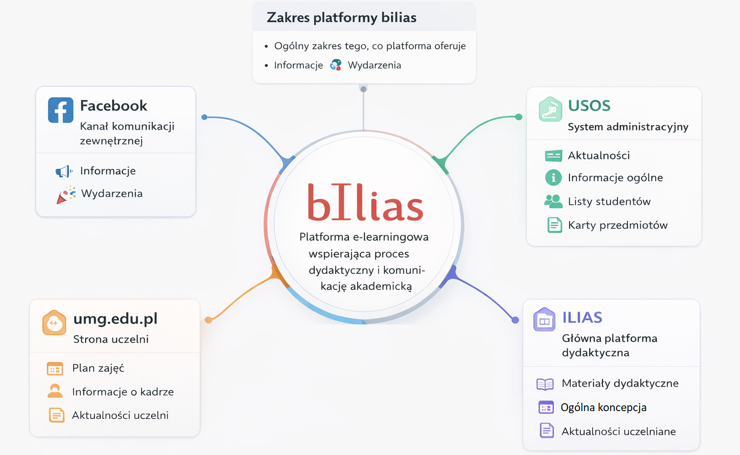

1. Zastosowanie modeli UML
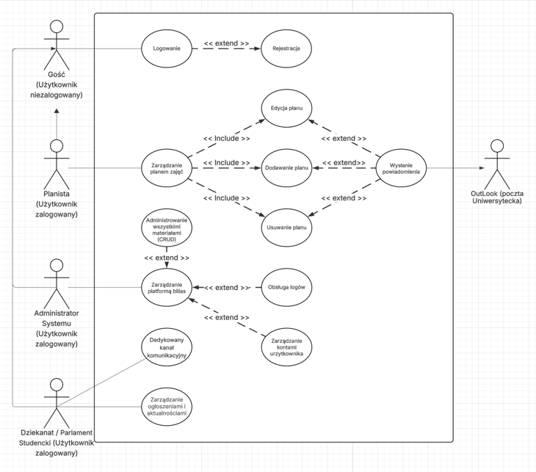
Use Case Diagram
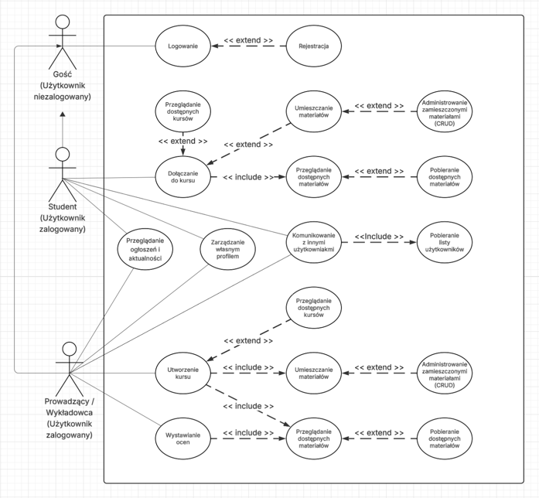

Class Diagram
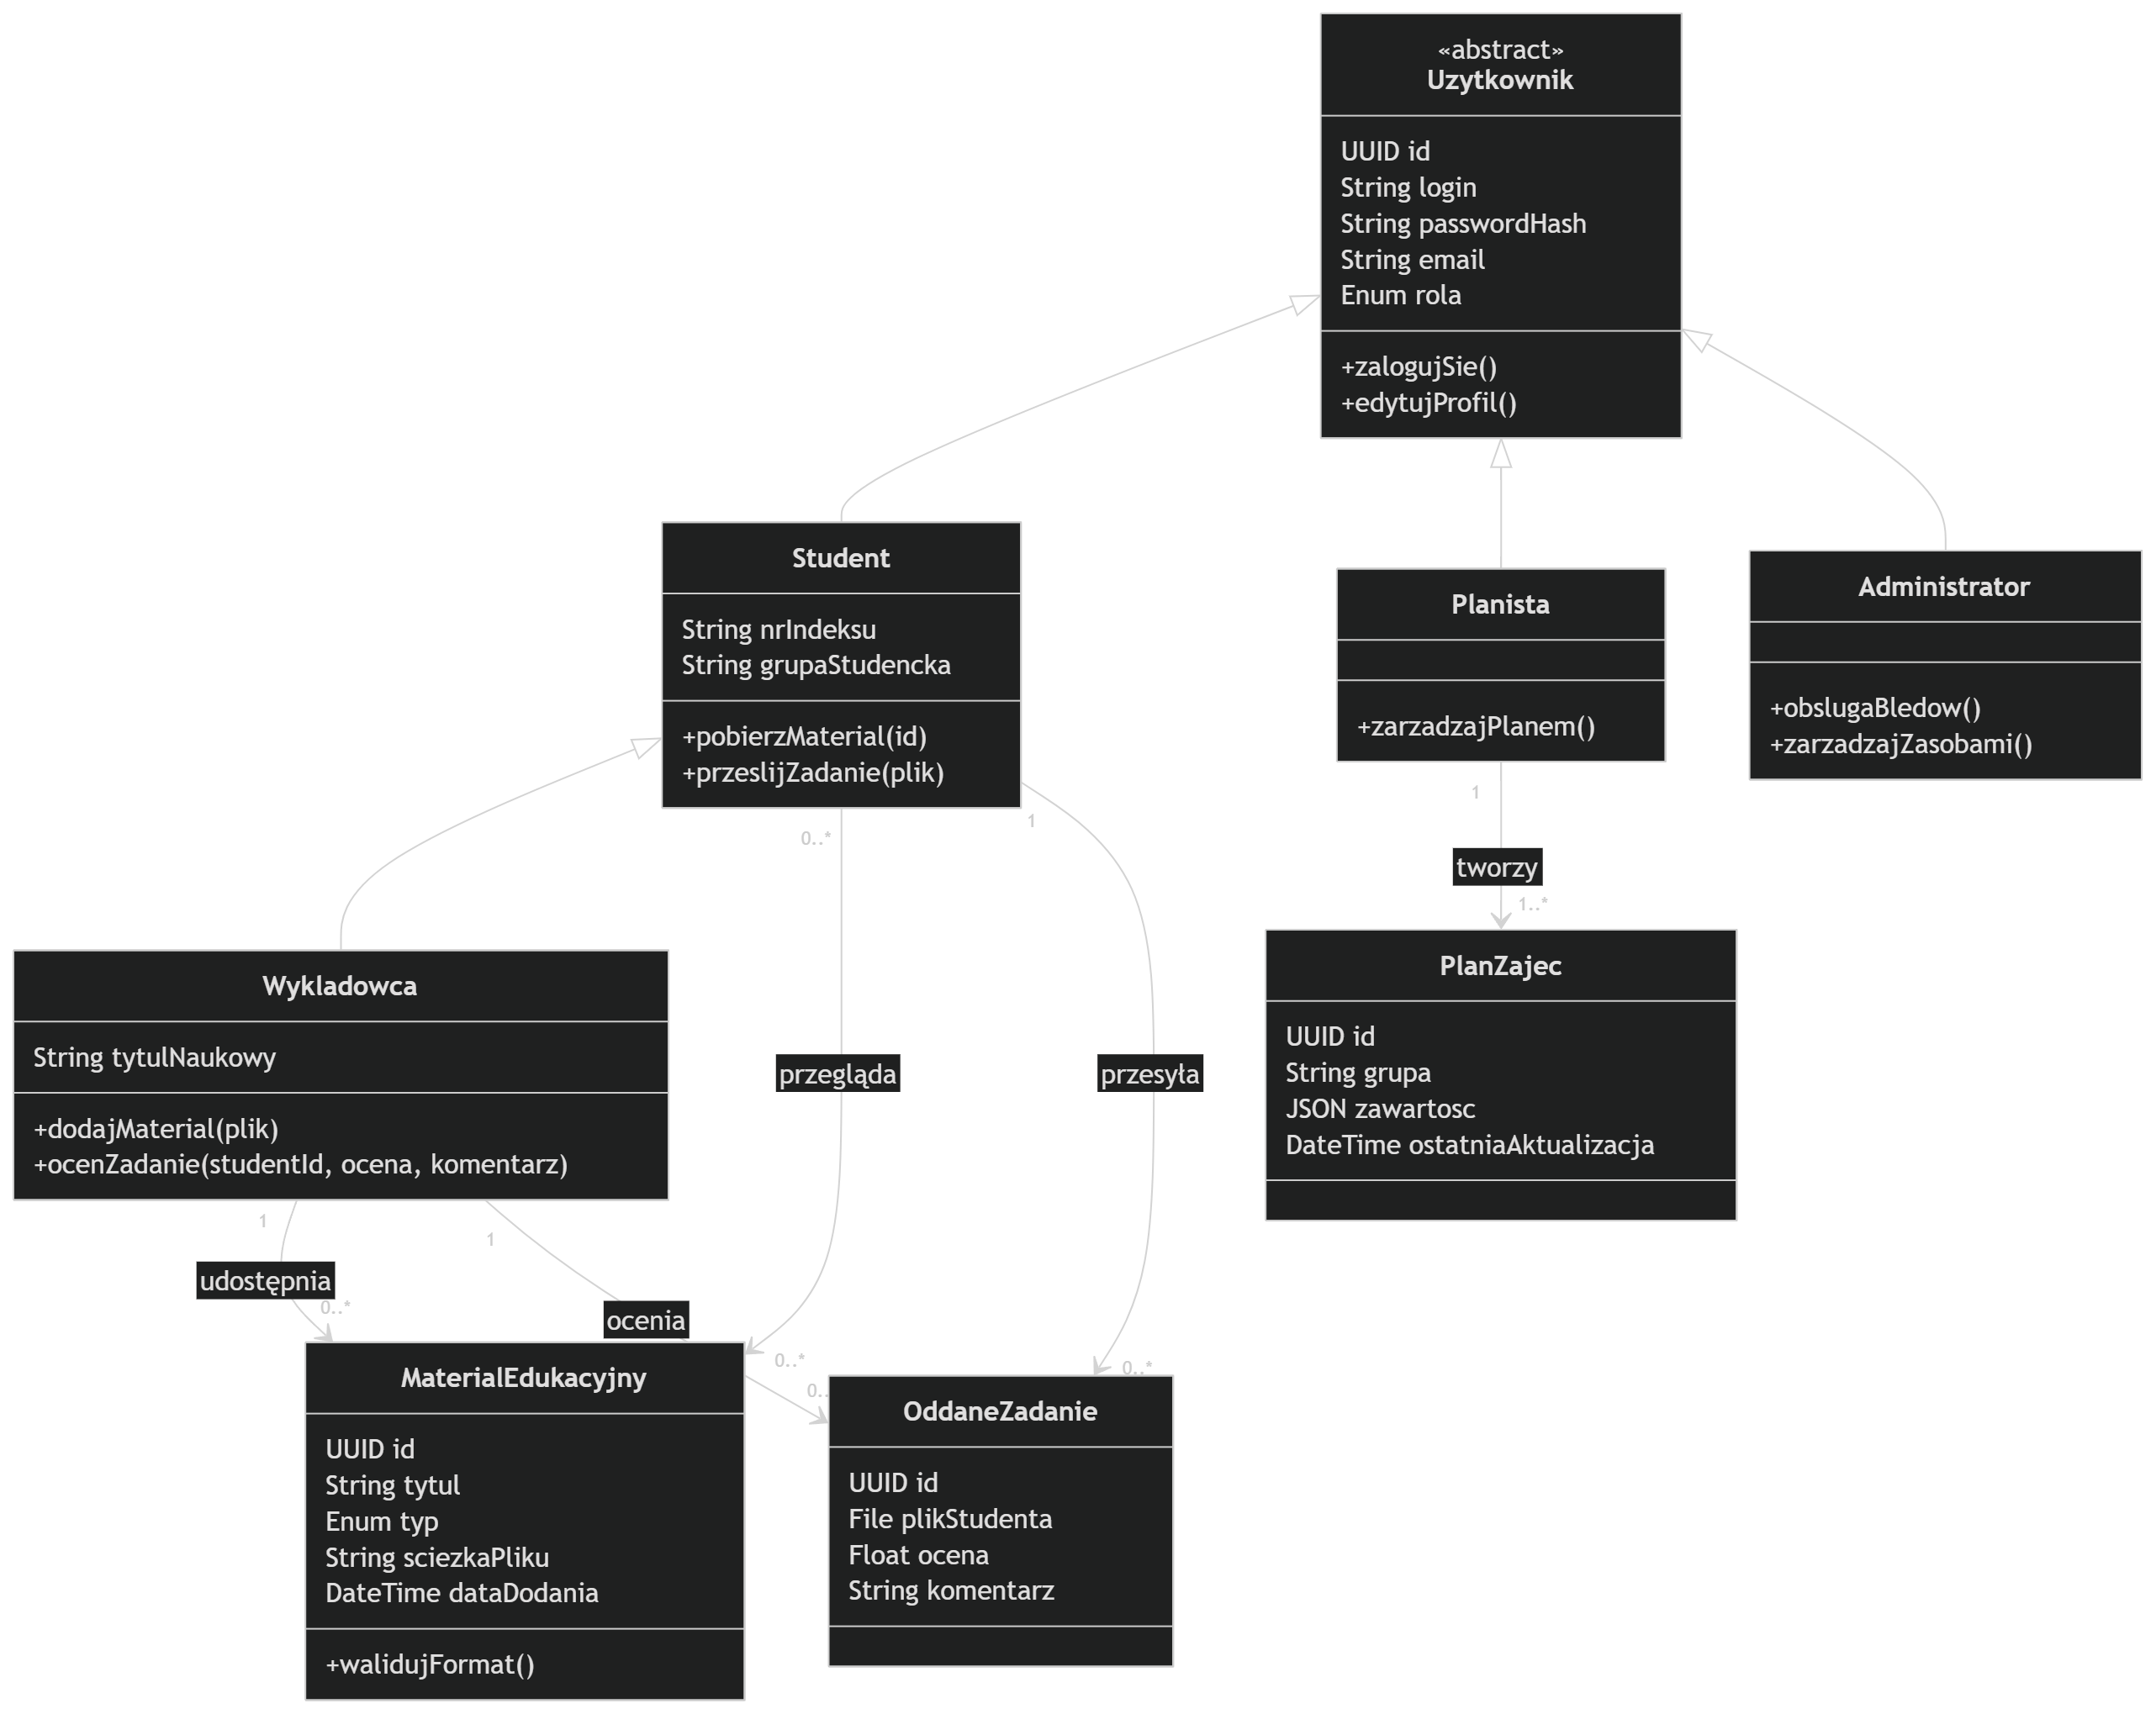

2. Modelowanie biznesowe – jeżeli system wspiera jakieś procesy biznesowe
Student -> Platforma bIlias -> Wykładowca
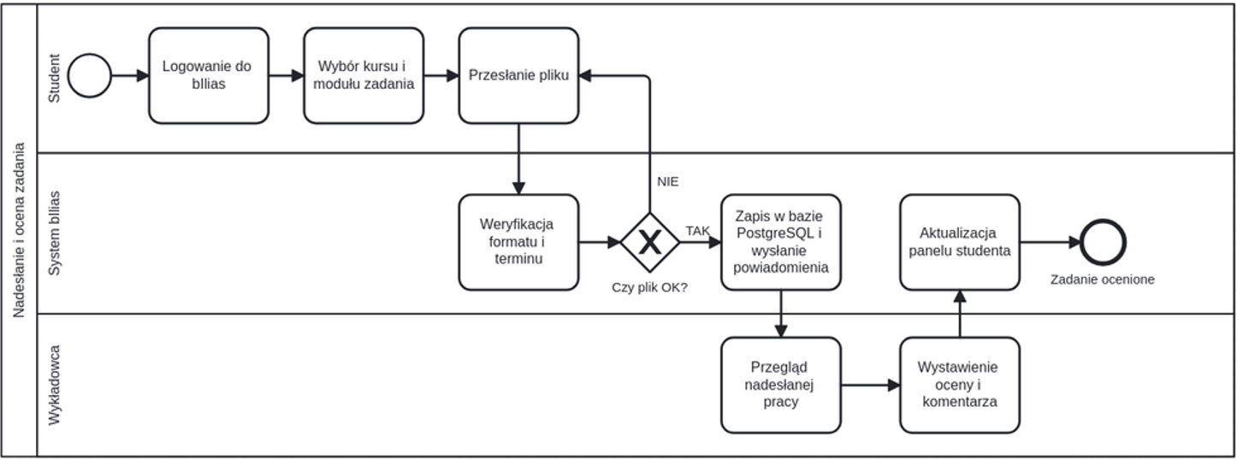
- Charakterystyka procesu
Proces ten jest kluczowym elementem systemu, mającym na celu centralizację materiałów oraz automatyzację komunikacji między studentem a wykładowcą.
- Przebieg krok po kroku
Inicjacja (Tor Studenta): Student loguje się do systemu, który dzięki responsywności pozwala na przesyłanie plików z dowolnego urządzenia.
Weryfikacja i Automatyzacja (Tor Systemu):
- System automatycznie sprawdza format pliku oraz weryfikuje, czy nie został przekroczony termin oddania zadania.
- W przypadku błędu (Bramka: Czy plik OK?), system natychmiast zwraca informację do studenta, co eliminuje konieczność ręcznej interwencji wykładowcy.
Zapis i Powiadomienia: Po pozytywnej weryfikacji, dane są trwale zapisywane w bazie. System automatycznie generuje powiadomienie e-mail dla wykładowcy o nowej pracy do sprawdzenia.
Finalizacja (Tor Wykładowcy): Wykładowca ocenia pracę w dedykowanym panelu. Zatwierdzenie oceny wyzwala automatyczną aktualizację widoku u studenta, co domyka pętlę komunikacyjną bez zbędnych opóźnień.
Wykładowca-> Platforma bIlias
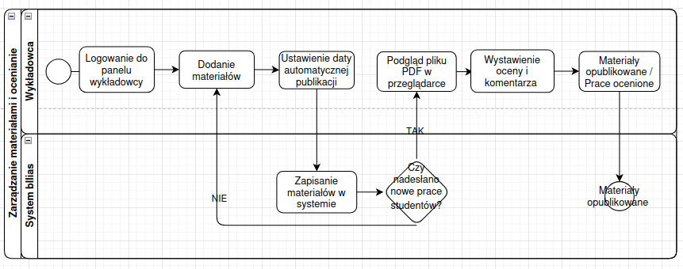
- Charakterystyka procesu
Proces ten opisuje ścieżkę zarządzania materiałami dydaktycznymi oraz oceniania prac przez wykładowcę. Skupia się na sprawnej publikacji treści oraz weryfikacji, czy studenci przesłali nowe zadania do sprawdzenia.
- Przebieg krok po kroku
Inicjacja (Tor Wykładowcy): Wykładowca loguje się do swojego panelu, co daje mu dostęp do narzędzi administracyjnych kursu. Następnie przesyła materiały (np. prezentacje, skrypty) i ustawia datę ich automatycznej publikacji, co pozwala na planowanie pracy z wyprzedzeniem.
Obsługa przez System (Tor Systemu):
- Zapis i archiwizacja: Platforma bIlias trwale zapisuje przesłane pliki w bazie danych.
- Automatyczna kontrola (Bramka: Czy nadesłano nowe prace?): System samodzielnie sprawdza, czy w danym module pojawiły się nowe pliki od studentów.
- W przypadku braku nowych prac (NIE), proces wraca do etapu zarządzania materiałami. Jeśli prace są obecne (TAK), system umożliwia ich podgląd.
Weryfikacja i Ocenianie (Tor Wykładowcy): Dzięki wbudowanej przeglądarce, wykładowca może przeglądać pliki PDF bezpośrednio w systemie, bez konieczności pobierania ich na dysk. Po zapoznaniu się z treścią, wystawia ocenę oraz dodaje komentarz zwrotny.
Finalizacja (Tor Systemu i Wykładowcy): Po zatwierdzeniu oceny, materiały zostają ostatecznie opublikowane, a prace uznane za ocenione. System aktualizuje status w widoku ogólnym, kończąc proces obiegu dokumentacji i informacji.
Planista-> Platforma bIlias
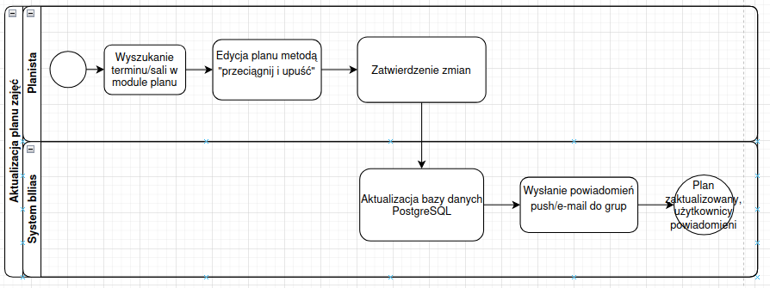
- Charakterystyka procesu
Proces ten opisuje szybką ścieżkę modyfikacji grafiku zajęć przez osobę uprawnioną (planistę). Skupia się na intuicyjnym zarządzaniu zasobami uczelni oraz natychmiastowym informowaniu zainteresowanych grup o wprowadzonych zmianach.
- Przebieg krok po kroku
Inicjacja i Edycja (Tor Planisty): Planista rozpoczyna pracę od wyszukania konkretnego terminu lub sali w dedykowanym module planu. Zmiana odbywa się w sposób intuicyjny za pomocą metody "przeciągnij i upuść", co pozwala na błyskawiczne przesunięcie zajęć. Po dokonaniu zmian, planista ręcznie zatwierdza nową konfigurację.
Operacje Systemowe (Tor Systemu):
- Aktualizacja bazy danych: Po zatwierdzeniu przez użytkownika, platforma bIlias automatycznie aktualizuje rekordy w bazie danych PostgreSQL. Dzięki temu nowa wersja planu staje się natychmiast obowiązującym źródłem informacji.
- Automatyczna komunikacja: System identyfikuje grupy studentów oraz wykładowców, których dotyczy zmiana, i wysyła do nich automatyczne powiadomienia typu push(w aplikacji) oraz wiadomości e-mail.
Finalizacja: Proces kończy się w momencie, gdy baza danych jest spójna z nowymi ustawieniami, a wszyscy zainteresowani użytkownicy otrzymali informację o zmianie terminu lub sali.
Dziekanat-> Platforma bIlias
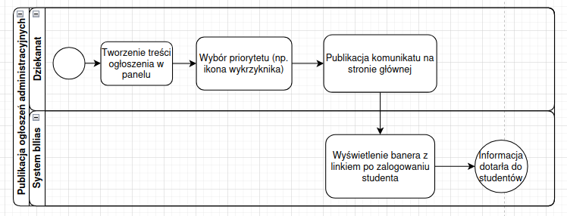
- Charakterystyka procesu
Proces ten służy do sprawnego przekazywania ważnych komunikatów od administracji uczelni do ogółu studentów. Skupia się na widoczności informacji oraz nadawaniu im odpowiedniej rangi, aby kluczowe wiadomości nie zostały przeoczone.
- Przebieg krok po kroku
Przygotowanie (Tor Dziekanatu): Pracownik dziekanatu rozpoczyna od stworzenia treści ogłoszenia w panelu administracyjnym. Następnie dokonuje wyboru priorytetu – może np. dodać ikonę wykrzyknika, która zasygnalizuje studentom, że komunikat jest pilny lub bardzo ważny.
Publikacja (Tor Dziekanatu): Po przygotowaniu treści i określeniu jej ważności, następuje publikacja komunikatu. Wiadomość trafia bezpośrednio na stronę główną platformy bIlias, stając się publicznie dostępną.
Dystrybucja i Ekspozycja (Tor Systemu):
- Interaktywny baner: Platforma bIlias automatycznie generuje specjalny baner z linkiem do pełnej treści ogłoszenia.
- Personalizacja po zalogowaniu: Baner wyświetla się każdemu studentowi niezwłocznie po zalogowaniu do systemu. Dzięki temu informacja pojawia się w zasięgu wzroku użytkownika w najważniejszym momencie korzystania z platformy.
Finalizacja: Proces kończy się w punkcie, w którym informacja została skutecznie dostarczona – student widzi komunikat i ma możliwość szybkiego przejścia do szczegółów poprzez kliknięcie w link.
3. Analiza użyteczności / UX
3.1. Persona
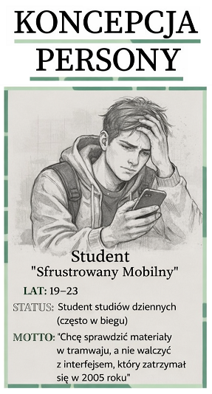

Persona 1: Student "Sfrustrowany Mobilny"
Lat: 19–23 Status: Student studiów dziennych (często w biegu)
MOTTO: "Chcę sprawdzić materiały w tramwaju, a nie walczyć z interfejsem, który zatrzymał się w 2005 roku".
- Cel: Błyskawiczny dostęp do plików i ogłoszeń bezpośrednio z telefonu.
- Wyzwanie: Brak responsywności (nieskalowany interfejs), konieczność wielokrotnego logowania (wygasające sesje) oraz "piekło folderów" (ID 9, 21, 44).
- Poziom wiedzy: Cyfrowy tubylec (Digital Native). Obsługuje skomplikowane aplikacje w sekundę, dlatego archaizm ILIAS-a go irytuje.
- Wymagania systemowe: Nowoczesny UI/UX, powiadomienia push o nowych materiałach, czytelny widok mobilny.
- Motywacja: Oszczędność czasu. Chce zminimalizować liczbę kliknięć potrzebnych do pobrania jednego PDF-a.
- Dla persony ILIAS to: Zło konieczne i bariera technologiczna, która utrudnia naukę zamiast ją wspierać.



Persona 2: Student "Zadaniowiec-Analityk"
Lat: 21–25 Status: Student wyższych lat / Starosta
MOTTO: "Potrzebuję porządku i jasnych terminów. Nie chcę się domyślać, czy mój plik na pewno dotarł".
- Cel: Bezpieczne przesyłanie prac, śledzenie terminów w kalendarzu i pewność co do statusu zadań.
- Wyzwanie: Brak informacji zwrotnej po terminie (ID 12), problemy z importem dużych plików/ZIP (ID 14, 15) oraz brak centralnego kalendarza z deadline’ami (ID 17, 42).
- Poziom wiedzy: Średnio-zaawansowany. Skupiony na funkcjonalności, nie na estetyce.
- Wymagania systemowe: Moduł "Moje zadania", potwierdzenia mailowe o wysłaniu pracy, pasek postępu uploadu pliku.
- Motywacja: Poczucie bezpieczeństwa i kontroli nad procesem zaliczeń. Uniknięcie problemów technicznych przed sesją.
- Dla persony ILIAS to: Stabilne, ale chaotyczne archiwum plików, w którym łatwo przeoczyć ważną datę.



Persona 3: Wykładowca "Praktyk"
Wiek: 40+ Status: Pracownik naukowo-dydaktyczny
MOTTO: "Platforma powinna ułatwiać mi ocenianie, a nie zmuszać do bycia informatykiem śledczym".
- Cel: Sprawne udostępnianie materiałów całej grupie i szybkie wystawianie ocen zbiorczych.
- Wyzwanie: Bardzo skomplikowany system wystawiania ocen (ID 29), mało intuicyjne przenoszenie kursów między semestrami i rezerwowanie zasobów (ID 33).
- Poziom wiedzy: Specjalista w swojej dziedzinie, ale oczekuje narzędzi, które nie wymagają czytania 50-stronicowej instrukcji obsługi.
- Wymagania systemowe: Przejrzysty dashboard (kokpit) prowadzącego, funkcja "Forms" do kolokwiów, łatwy eksport ocen do arkusza.
- Motywacja: Skuteczne przekazanie wiedzy i szybka administracja dydaktyką.
- Dla persony ILIAS to: Solidne narzędzie do dystrybucji treści, które staje się uciążliwe przy próbie bardziej zaawansowanej interakcji ze studentem (ocenianie, komunikacja).

3.2. Scenariusze
Scenariusz A (Student – gwarancja odesłania):
Antoni dostaje powiadomienie o terminie oddania projektu. Loguje się przez smartfon, nawiguje do folderu „Zadania”, wybiera plik z pamięci telefonu i oczekuje jasnego komunikatu „Plik przesłany pomyślnie”.
Scenariusz B (Wykładowca - klarowne przygotowanie):
Dr Kowalski po zakończeniu semestru chce przygotować kurs na kolejny rok. Importuje listę studentów z pliku CSV i ustawia automatyczne daty widoczności materiałów.
Scenariusz C (Student - Szybka powtórka):
Marek jedzie autobusem na uczelnię. Chce powtórzyć materiał przed wejściem na salę. Otwiera bIlias na telefonie, dzięki zasadzie "3 kliknięć" błyskawicznie wchodzi w kurs "Nawigacja", otwiera ostatni plik PDF i przegląda notatki bez konieczności przybliżania tekstu dzięki pełnej responsywności (RWD).
Scenariusz D (Student - Poprawa błędu):
Ania próbuje wysłać projekt z Laboratoriów. Przez pomyłkę wybiera plik w formacie .exe. System natychmiast wyświetla czerwony komunikat: "Nieprawidłowy format pliku. Dopuszczalne rozszerzenia: .pdf, .docx, .zip itp.". Ania od razu poprawia błąd, wysyła właściwy plik i otrzymuje potwierdzenie.
Scenariusz E (Student - Śledzenie postępów):
Kuba chce wiedzieć, czy zaliczy kolokwium. Wchodzi w zakładkę "Moje Oceny", gdzie widzi przejrzystą tabelę ze wszystkich przedmiotów. Widzi nową ocenę z Informatyki oraz komentarz od wykładowcy: "Dobra robota, ale zwróć uwagę na formatowanie kodu".
Scenariusz F (Student - Odzyskiwanie dostępu):
Zofia zapomniała hasła do konta. Klika w "Zapomniałem hasła" na ekranie logowania, podaje swój mail uczelniany. System wysyła jej bezpieczny link do resetowania hasła (zaszyfrowany bcrypt), dzięki czemu Zofia odzyskuje dostęp.
Scenariusz G (Wykładowca - Masowe ocenianie):
Mgr Nowak siada do sprawdzenia 30 prac z "Oceanotechniki". Zamiast pobierać każdą pracę na dysk, otwiera dedykowany panel oceniania, podgląda pliki PDF bezpośrednio w przeglądarce, wpisuje oceny w formularz obok i klika "Zapisz i powiadom studentów".
Scenariusz H (Wykładowca - Komunikacja kryzysowa):
Dr Inż. Wiśniewski utknął w korku i nie dojedzie na wykład. Loguje się do bIlias, wybiera grupę "Elektrotechnika Rok II" i wysyła wiadomość systemową: "Dzisiejszy wykład odwołany. Materiały do samodzielnej nauki są już dostępne w folderze". Studenci natychmiast dostają powiadomienie.
Scenariusz I (Wykładowca - Automatyzacja materiałów):
Prowadzący dodaje zestaw 10 prezentacji na cały semestr. Dla każdej z nich ustawia datę publikacji (np. każdy poniedziałek o 8:00). System automatycznie "odblokowuje" materiały studentom w odpowiednim czasie, odciążając wykładowcę.
Scenariusz J (Administrator - Monitoring):
Administrator zauważa w logach serwera zwiększoną liczbę błędów przy przesyłaniu bardzo dużych plików (powyżej 100MB). Szybko diagnozuje problem w konfiguracji backendu i zwiększa limit wielkości załączników, zapobiegając przestojom w pracy uczelni.
Scenariusz L (Administrator - Bezpieczeństwo):
Raz w tygodniu administrator uruchamia procedurę weryfikacji integralności bazy danych PostgreSQL oraz sprawdza, czy automatyczne backupy z ostatniej nocy zapisały się poprawnie w chmurze, zapewniając ciągłość działania projektu bIlias.
Scenariusz M (Pracownik Dziekanatu - Ogłoszenie stypendialne):
Dziekanat chce poinformować o stypendiach. Pracownik dodaje "Ważny komunikat" na stronie głównej z ikoną wykrzyknika. Każdy student po zalogowaniu widzi baner z linkiem do regulaminu i wniosku.
Scenariusz N (Parlament Studencki - Integracja):
Przewodniczący Parlamentu Studentów dodaje do kalendarza wydarzenie "Dzień Bluzy UMG". Dodaje opis i grafikę. Studenci widzą to wydarzenie w swoim widoku kalendarza obok regularnych zajęć, co zwiększa liczbę zainteresowanych.
Scenariusz O (Gość - Pierwszy kontakt):
Nowy student, który jeszcze nie zna platformy, wchodzi na stronę bIlias. Widzi nowoczesny, czysty landing page z wyraźnym przyciskiem "Zaloguj przez USOS/Konto Uczelniane", co sprawia, że od razu wie, jak uzyskać dostęp do swoich zasobów.

3.3. Historyjki użytkowników
Student
- Jako Student chce móc wysyłać zadania z laboratoriów, dzięki czemu prowadzący będzie mógł ocenić moją pracę podczas zajęć
- Jako Student chcę móc pobierać materiały z wykładów, dzięki czemu będę mógł lepiej nauczyć się do zaliczeń z wykładów
- Jako Student chcę widzieć powiadomienia o zbliżających się terminach oddania zadań, dzięki czemu nie spóźnię się z ich przesłaniem.
- Jako Student chcę móc korzystać z platformy na moim smartfonie lub tablecie, dzięki czemu będę mógł uczyć się i wysyłać pliki w dowolnym miejscu.
- Jako Student chcę dostać automatyczne powiadomienie o pomyślnym przesłaniu zadania, dzięki czemu będę spokojny, że plik poprawnie dotarł do prowadzącego.
- Jako Student chcę szybko sprawdzić komentarze od wykładowcy do mojego zadania, dzięki czemu dowiem się, co zrobiłem dobrze, a co muszę poprawić.
- Jako Student chcę widzieć swój plan zajęć na dany tydzień bezpośrednio na stronie głównej, dzięki czemu szybko sprawdzę, gdzie i kiedy mam kolejne zajęcia.
- Jako Student chcę móc dotrzeć do wybranego kursu lub materiału w maksymalnie trzech kliknięciach, dzięki czemu nie będę tracił czasu na skomplikowaną nawigację.
- Jako Student chcę zostać natychmiast poinformowany przez system o błędnym formacie przesyłanego pliku, dzięki czemu od razu będę mógł go poprawić i wysłać ponownie.
Wykładowca / Prowadzący
- Jako Wykładowca chcę mieć dostęp do dostarczonych przez studentów materiałów, dzięki czemu będę mógł poddać ich ocenie
- Jako Wykładowca chcę móc komunikować się z innymi prowadzącymi oraz studentami, dzięki czemu będę mógł być z nimi na bieżąco
- Jako Wykładowca chcę oceniać zadania w dedykowanym panelu w systemie bez konieczności pobierania każdego pliku na dysk, dzięki czemu znacznie zaoszczędzę czas na sprawdzaniu.
- Jako Wykładowca chcę zaimportować listę studentów z pliku CSV (pozyskanego z USOS), dzięki czemu sprawnie utworzę nową grupę zajęciową na kolejny rok akademicki.
- Jako Wykładowca chcę móc ustawić automatyczne daty widoczności dodawanych materiałów, dzięki czemu udostępnią się one studentom dokładnie po zakończonym wykładzie.
- Jako Wykładowca chcę dostawać powiadomienia e-mail o nowo przesłanych zadaniach, dzięki czemu od razu będę wiedział, że w systemie czekają na mnie prace do weryfikacji.
- Jako Wykładowca chcę móc zdefiniować akceptowalny format przesyłanego zadania (np. tylko PDF), dzięki czemu uniknę problemów z nieobsługiwanymi rozszerzeniami.
- Jako Wykładowca chcę móc dodać różnorodne materiały dydaktyczne, w tym archiwa ZIP czy pliki wideo MP4, dzięki czemu dostarczę studentom pełną i niezbędną wiedzę.
- Jako Wykładowca chcę móc wysłać ogólną wiadomość do całej grupy studenckiej przypisanej do kursu, dzięki czemu błyskawicznie poinformuję ich np. o odwołanych zajęciach.
- Jako Wykładowca chcę widzieć, że student poprawił i przesłał ponownie swoją pracę, dzięki czemu będę mógł zaktualizować jego ostateczną ocenę z laboratoriów.
Administrator Systemu
- Jako Administrator Systemu chcę mieć możliwość przeglądania logów błędów w osobnym widoku, dzięki czemu szybko zdiagnozuję i naprawię ewentualne awarie platformy.
- Jako Administrator Systemu chcę móc zarządzać wszystkimi materiałami w systemie, dzięki czemu w razie problemów pomogę wykładowcom w ich organizacji.
- Jako Administrator Systemu chcę monitorować ilość logowań i obciążenie serwera, dzięki czemu zareaguję z wyprzedzeniem na ewentualne spadki wydajności systemu.
- Jako Administrator Systemu chcę mieć pewność, że hasła użytkowników są bezpiecznie szyfrowane algorytmem bcrypt, dzięki czemu zminimalizuję ryzyko wycieku wrażliwych danych.
- Jako Administrator Systemu chcę uruchamiać proces automatycznego backupu bazy danych pod koniec każdego dnia, dzięki czemu zabezpieczę platformę przed bezpowrotną utratą zasobów.
Planista
- Jako Planista chcę móc dodawać plan dzięki czemu studenci oraz prowadzący będę wiedzieć, kiedy mają zajęcia
- Jako Planista chcę móc powiadamiać o zmienia w planie dzięki czemu każdy będzie mógł znać obecny plan
- Jako Planista chcę mieć możliwość szybkiej edycji istniejącego już planu, dzięki czemu sprawnie zaktualizuję go w przypadku nagłej nieobecności wykładowcy.
- Jako Planista chcę móc wyświetlać plan zajęć w przystępnej i czytelnej formie wizualnej, dzięki czemu studenci nie będą mieli problemu z jego zrozumieniem.
Dziekanat
- Jako Pracownik Dziekanatu chcę opublikować na stronie głównej komunikat o terminach składania wniosków o stypendia, dzięki czemu studenci dopełnią formalności na czas.
- Jako Pracownik Dziekanatu chcę poinformować wszystkich użytkowników o zmianach w godzinach otwarcia dziekanatu, dzięki czemu uniknę nieporozumień i niepotrzebnych wizyt studentów.
- Jako Pracownik Dziekanatu chcę wysłać powiadomienie o terminach opłat za warunki, dzięki czemu studenci nie przegapią kluczowych dat administracyjnych.
Parlament Studencki
- Jako Parlament Studencki chcę dodać ogłoszenie o zbliżającym się Dniu Elektryka, dzięki czemu sprawnie zachęcę studentów do udziału w tym wydarzeniu.
- Jako Parlament Studencki chcę mieć osobną sekcję na wydarzenia z życia uczelni (np. Dzień Bluzy), dzięki czemu informacje te nie zginą w gąszczu materiałów dydaktycznych.
Gość
- Jako Gość chcę mieć łatwy i intuicyjny dostęp do panelu logowania z poziomu strony głównej, dzięki czemu bez problemu rozpocznę proces autoryzacji w systemie.
- Jako Gość chcę mieć możliwość odzyskania dostępu do mojego konta (reset hasła), dzięki czemu w razie problemów z pamięcią będę mógł ponownie zalogować się do platformy.

4. Analiza podobnych systemów:

4.1. Analiza konkurencji:
System | Mocne strony | Słabe strony (Nasza szansa)
ILIAS | Ogromna liczba narzędzi, darmowy (Open Source). | Archaiczny UI, przeładowanie opcjami, wysoki próg wejścia.
Moodle | Elastyczność, ogromna społeczność, tysiące wtyczek. | Wygląd zależy od konfiguracji, bywa "ciężki" i nieintuicyjny dla studenta.
Google Classroom | Maksymalna prostota, integracja z ekosystemem Google. | Ograniczone funkcje zaawansowane

4.2. Kluczowe problemy UX w platformie Ilias
- Głęboka hierarchiczność folderów: Problematyczne przy wyszukiwaniu plików
- Szum informacyjny: Mnogość opcji, z których 90% nie jest wykorzystywana lub nie jest wspierana przez uczelnie.
- Niespójność wizualna: Elementy serwisu nie tworzą spójnego interfejsu.
4.3. Zestawienie porównawcze
Cecha / Funkcja | ILIAS | Nasz Projekt | Korzyść dla Użytkownika
Nawigacja | Skomplikowane drzewo katalogów | Flat UI / Intuicyjne tagi | Szybsze odnajdywanie plików.
Interfejs | Przeładowany, tekstowy | Minimalistyczny, wizualny | Mniejsze zmęczenie poznawcze.
Mobilność | Responsywność ograniczona | Native-feel (PWA/Mobile) | Nauka w dowolnym miejscu.
Przekazywanie prac | Problemy z przesłaniem niektórych formatów plików | Możliwość wysyłania formatów ustalonych przez prowadzących | Oszczędność czasu i mniej błędów przy wysyłaniu.
Onboarding | Wymaga szkolenia | Intuicyjny | Student nie ma problemu z poznaniem systemu i wykorzystywaniem jego funkcji

5. Zastosowanie metod kreatywnych

Podczas projektowania platformy bIlias wykorzystano kilka prostych metod kreatywnych, które pomogły wygenerować pomysły na funkcjonalności oraz lepiej zrozumieć potrzeby użytkowników.

Burza mózgów
Zamiast generować losowe pomysły, zespół przeprowadził burzę mózgów, skupiając się na konkretnych rolach w systemie (student, wykładowca, administrator, planista, dzieaknat oraz parlament studencki).
Dzięki temu funkcjonalności zostały logicznie przypisane do poszczególnych ról użytkowników:
- Student: przeglądanie materiałów, przesyłanie zadań
- Wykładowca: dodawanie materiałów, ocenianie i komentowanie prac
- Planista: zarządzanie planem zajęć
- Administrator: zarządzanie systemem i materiałami
- Dziekanat oraz parlament studencki: przekazywanie dodatkowych inforamcji
- Wspólne: komunikacja między użytkownikami
Takie podejście pozwoliło uniknąć chaosu i od razu dopasować funkcje do użytkowników.

Metoda „What if…?”
Rozważono różne możliwe sytuacje związane z działaniem systemu, aby wcześniej przewidzieć potencjalne problemy oraz potrzeby użytkowników. Dzięki temu można było lepiej dopasować wymagania jakościowe oraz funkcjonalności systemu.
Przykłady:
- Co, jeśli użytkownik nie może znaleźć materiałów -> potrzeba czytelnej nawigacji
- Co, jeśli wielu użytkowników korzysta jednocześnie -> wymaganie wydajności systemu
- Co, jeśli użytkownik korzysta z telefonu -> konieczność responsywnego interfejsu
- Co, jeśli dane nie zapiszą się poprawnie -> potrzeba wysokiej niezawodności
Metoda ta pozwoliła uwzględnić realne sytuacje użytkowania systemu już na etapie projektowania.

Kreatywne łączenie funkcji
Przeanalizowano, w jaki sposób poszczególne funkcje systemu mogą ze sobą współpracować, zamiast traktować je jako oddzielne elementy. Pozwoliło to stworzyć bardziej spójny i logiczny system.
Zwrócono uwagę na powiązania między funkcjami, np.:
- materiały + zadania + oceny → jeden spójny proces nauki
- plan zajęć + materiały → łatwiejsza organizacja dla studenta
- komunikacja + zadania → szybszy kontakt między studentem a prowadzącym
Dzięki temu system nie jest zbiorem funkcji, tylko spójną platformą.

6. Lista problemów do rozwiązania,
zmiana AS-IS → TO-BE
Obszar | Stan obecny (AS-IS - ILIAS) | Stan projektowany (TO-BE - BILIAS)
Interfejs użytkownika | Nawigacja jest niejasna; użytkownicy mają problem ze znalezieniem materiałów mimo ich dostępności. | Nowoczesny, responsywny interfejs z zasadą maksymalnie 3 kliknięć do dowolnego celu.
Dostępność mobilna | Problemy z obsługą na urządzeniach innych niż komputer stacjonarny. | Pełna responsywność (RWD) dostosowana do smartfonów i tabletów.
Zarządzanie wiedzą | Rozproszenie materiałów i brak centralizacji procesów oceniania. | Centralizacja wszystkich materiałów, zadań i ocen w jednym, spójnym module.
Komunikacja | Utrudniony przepływ informacji między studentem a wykładowcą wewnątrz platformy. | Zintegrowany system komunikacji i moduł przesyłania plików z powiadomieniami.
Obsługa techniczna | Wysoki próg wejścia dla osób z mniejszymi umiejętnościami cyfrowymi. | Maksymalne uproszczenie interfejsu (UX) eliminujące potrzebę specjalistycznych szkoleń.

